Фёдоров Алексей Васильевич
Общетерриториальный избирательный округ

член фракции Всероссийской политической партии «Единая Россия»

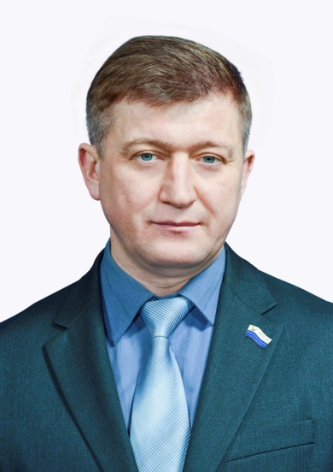
Официальная фотография
Год и место рождения: 8 мая 1974 год, совхоз Бурминский Шетского района Джезказганской области.
Образование: высшее. В 2001 году окончил Карагандинский экономический Университет Казпотребсоюза по специальности «Экономика и менеджмент», квалификация «Экономист- менеджер».
Трудовая деятельность:
2009-2013г.г. - советник по общим вопроса аппарата управления, заместитель генерального директора, первый заместитель генерального директора ОАО «Таймырбыт» г. Дудинка.
2013 г. - настоящее время - генеральный директор ООО «Таймыр-Энерго» г.Красноярск.

2013 - 2018 гг. - депутат Таймырского Долгано-Ненецкого районного Совета депутатов третьего созыва.
9 сентября 2018 года избран депутатом Таймырского Долгано-Ненецкого районного Совета депутатов четвертого созыва.

